Microsoft Word 2010
Übung 3: Formatvorlagen, Kopf- und Fußzeile

Lösung:
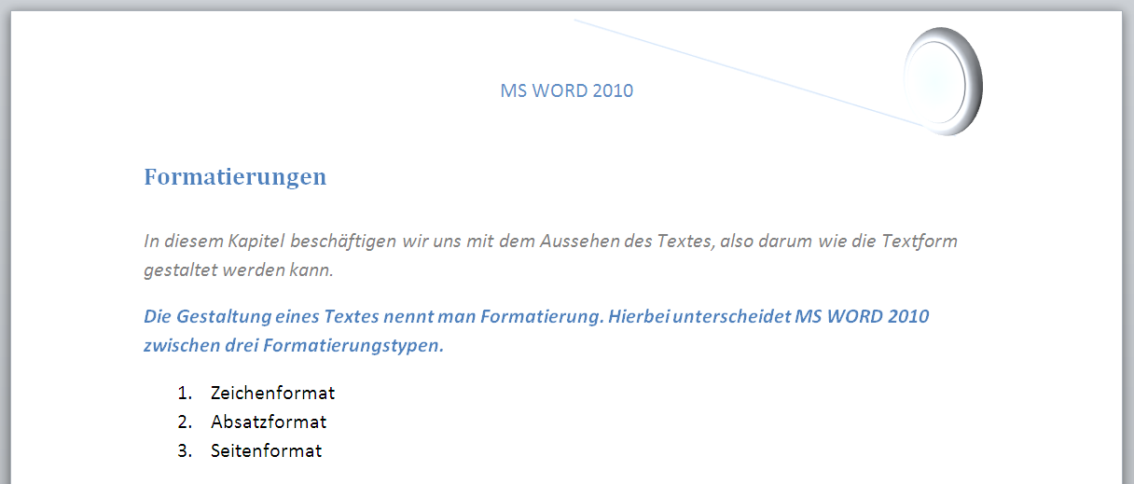

Vorgehensweise:

1. Schreiben Sie folgenden Text inklusive folgender Formatierung:

- Beginnen Sie nun mit der Texteingabe in der Kopfzeile, indem Sie auf der Registrierkarte EINFÜGEN in der Gruppe KOPF- UND FUßZEILE auf die Schaltfläche KOPFZEILE klicken.
- Im erscheinenden Katalog wählen Sie bitte MODERN (UNGERADE SEITE) indem Sie mit der Maus nach unten scrollen und den entsprechenden Eintrag mit einem Klick der linken Maustaste bestätigen.
- Der Cursor blinkt nun am oberen Seitenrand im Rahmen für die Kopfzeile. Klicken Sie den TITEL [Geben Sie den Titel des Dokuments ein]
- Tragen Sie im TITEL nun MS WORD 2010 ein.
- Doppelklicken Sie mit der Maus auf die TEXTFLÄCHE außerhalb des Rahmens für die Kopfzeile, oder drücken Sie alternativ dazu die Schaltfläche KOPF- UND FUßZEILE SCHLIEßEN in der Gruppe SCHLIEßEN des Registers ENTWURF der KOPF- UND FUßZEILENTOOLS.
- Tragen Sie nun den restlichen Text gemäß der Übungsangabe ein. Hierbei ist zu beachten, dass nach der Überschrift FORMATIERUNGEN nicht einfach die Eingabe-Taste gedrückt wurde, um einen Absatz zu machen. Drücken Sie für die sogenannte Zeilenschaltung daher nach dem Wort FORMATIERUNG, die Umschalt-Taste gemeinsam mit der Eingabe-Taste.
- Um mit der Formatierung fortzufahren, klicken Sie bitte im Register START in der Gruppe FORMATVORLAGEN die Dialogverweisschaltfläche, womit sich der Katalog der FORMATVORLAGEN in einem eigenen Fenster öffnet.

- Markieren Sie nun das jeweilige Wort oder den jeweiligen Absatz gemäß der Übungsaufgabe um die Formatierung mittels des jeweiligen Befehls der FORMATVORLAGEN durchführen.
- Markieren Sie für jede weitere Formatierung erneut den zu formatierende Absatz, oder das Wort. Der FORMATVORLAGEN-Katalog bleibt hierbei automatisch geöffnet.
- Um die Nummerierung durchzuführen, markieren Sie bitte den entsprechenden Text und klicken Sie im Register START in der Gruppe ABSATZ im Katalog der Schaltfläche NUMMERIERUNG den Befehl Zahlenausrichtung: Links.

